Қысқа мерзімді сабақ жоспары

4 сабақ CSS арқылы безендіру және бейімделетін макет
Білім беру ұйымы | ________________________________ | Педагог | ________________________________
Күні және сыныбы | __________ 10 «___» сынып ЖМБ | Қатысушылар | Қатысқандар ____ Қатыспағандар ____
Бөлім | Веб жобалау 3 тоқсан | Ұзақтығы | 45 минут

Оқу мақсаты және күтілетін нәтиже
10.4.2.2 web-парақшаларды жасауда CSS қолдану.
900px экранында row, 500px экранында column бағытын таңдап, екі көріністі тексер.
Бағалау критерийлері: 900px еніне row бағытын таңдайды; 500px еніне column бағытын таңдайды; Екі экрандағы нәтижені салыстырады.

Негізгі түсінік
CSS ережесінде селектордан кейін қасиет пен мән жазылады. .card класс селекторы карточкаларды таңдайды. padding ішкі аралықты, margin сыртқы аралықты, gap көрші flex элементтердің аралығын реттейді. Медиа-сұрау экран 600px немесе одан тар болғанда карточкаларды бағанға ауыстырады. Каскадта ерекшелігі тең ережелердің кейінгісі басым.

Сабақта қолданылатын ресурстар
Оқу реті: түсіну → презентация → бейне → 3D миссия → рефлексия.  Сабақ беті  Презентация PDF  Автордың ЖИ бейнесі  IT CAMPUS миссиясы  Рефлексия  Компьютер, браузер, интернет, құлаққап және проектор. Мектеп, педагог және күн жолдары сабақ алдында толтырылады. | 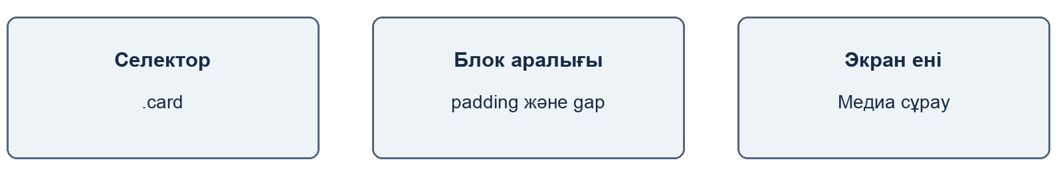
Әдістемелік бағыт: жеке қарқынмен оқу, қашықтан қолдау және ойын арқылы білімді қолдану. Оқу тиімділігі туралы қорытынды нақты апробациядан кейін жасалады.

Сабақтың барысы 45 минут
Кезең және уақыт | Педагогтің әрекеті | Оқушының әрекеті | Бағалау | Ресурстар
Басы  0–3 мин | Мақсатты, бес қадамды және тапсыру жолын таныстырады. | Сабақ бетін ашады, бүгінгі нәтижемен танысады. | Ауызша кері байланыс | Сабақ беті
Түсіну  3–10 мин | Негізгі ұғымдарды сызба мен код мысалы арқылы түсіндіреді. | Мәтінді оқиды; код пен нәтиженің байланысын байқайды. | Түсінбеген тұсына жедел қолдау | Мәтін, сызба, код
Презентация  10–17 мин | Презентацияны көрсетеді; негізгі мысалға назар аударады. | Слайдтарды қарайды; өзіне қажет тұсын қайта оқиды. | Қысқа ауызша түсіндірме | Сабақтың PDF презентациясы
Бейне  17–22 мин | Бейнені немесе ұзақ бейненің тақырыптық үзіндісін көрсетеді; қажет тұсын тоқтатады. | Әрекетті бақылайды; қысқа бейнені қажет болса қайталайды. | Қате түсінікті нақтылау | Сабақтағы бейне
Қолдану  22–40 мин | IT CAMPUS-қа бағыттайды. Зертханаға шамамен 10 мин, екі ойынға 8 мин бөледі. Қиналған оқушыға кеңес береді. | Осы сабақтың зертханасын және таңдаған екі түрлі ойынды орындайды. Қателерін түзетеді. | Зертхана 0–6; екі ойын 0–2. Мұғалім нәтижені тексереді. | IT CAMPUS  css
Қорытынды  40–45 мин | Оқушыны сабақ бетіне қайтарады; рефлексияны оқып, келесі қадамына пікір береді. | «Сабаққа оралу» арқылы үш сұраққа жауап береді. Нәтиже мен рефлексияны TXT түрінде жүктеп, Classroom-ға тіркейді. | Рефлексия 0–2 | Рефлексия формасы; Classroom

Бағалау және саралау
Зертхана: үш критерийдің әрқайсысы 0–2 балл (толық — 2, ішінара — 1, дәлел жоқ — 0). Екі түрлі қосымша ойын: әр орындалғанына 1 балл. Рефлексия: нақты үйренгенін және түзетуін түсіндіріп, келесі қадамын атаса — 2; жалпы жауап — 1; жауап жоқ — 0. Барлығы 10 балл. XP және автоматты аяқталу белгісі мұғалім бағасын алмастырмайды.
Қолдау: Алдымен 900px пен row бағытын сынаңыз. Кейін 500px пен column бағытын салыстырыңыз. Тексеру батырмасын әр көріністе басыңыз. Оқушы ойындағы кеңесті және дайын үлгіні пайдалана алады. Ілгері оқушы қалған ойындарды ерікті орындайды; қосымша міндетті тапсырма берілмейді.
Қашықтан оқу: оқу белгілері мен рефлексия браузерде сақталады; нәтиже мұғалімге автоматты жіберілмейді. Ойын ашылмаса, дәл сол миссияны мұғалімнің көрсетуімен орындайды. Бөлек тест, практика парағы және міндетті үй жұмысы жоқ.
Қауіпсіздік және құндылықтар: дұрыс отыру, көзге қысқа үзіліс, жай дыбыс; жеке деректер орнына оқу мысалдарын қолдану; адал жұмыс пен авторлық еңбекті құрметтеу.
Педагог рефлексиясы: мақсатқа жеткендер ____; қолдау қажет ____; келесі сабақтағы өзгеріс __________________

